
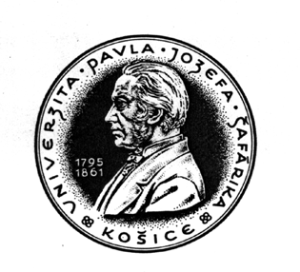

Univerzita Pavla Jozefa Šafárika v Košiciach

Lekárska fakulta, Trieda SNP č. 1, 040 11 Košice

Študentská vedecká odborná činnosť v akademickom roku 2005/2006

Názov pracoviska: Ústav Patofyziológie LF UPJŠ

Názov projektu: Kardiovaskulárne efekty reflexnej stimulácie faciálneho a branchiogénneho regiónu.

Evidenčné číslo projektu (prideľuje Referát pre vedu a výskum):

Školiteľ: Doc. MUDr. Roman Beňačka, CSc.
MUDr. Eva Sedláková, MUDr. Ján Sedlák

Cieľ projektu: Sledovanie účinkov dráždenia reflexogénnych zón vo faciálnej oblasti a v horných dýchacích cestách na kardiovaskulárne a vegetatívne funkcie v norme a pri rôznych formách dysrytmií.

Obsah projektu: Projekt sa zameriava na štúdium účinku reflexov z branchiogénnej a trigemino-faciálnej oblastí pri rôznych formách kardiálnych dysrytmií a

Metódy výskumu: a) Kontinuálne monitorovanie fyziologických dejov - EKG, TK, variabilita srdcovej frekvencie, a pod., b) Povrchová elektrická, chladová stimulácia, tlaková vzduchová a pod.
Požiadavky na študentov (ročník štúdia, jazykové schopnosti, atď): 2.-5. roč., anglický , nemecký jazyk

Optimálny počet študentov: 2-4, Charalampos Zolotas, 5 ročník

(V prípade, ak školiteľ už obsadil tému konkrétnymi študentami, uvedie ich mená, priezviská a ročník)
Doc. MUDr. Roman Beňačka, CSc.
podpis školiteľa

